С 20 по 26 сентября проводилась Неделя безопасности дорожного движения. Наша школа, как всегда, приняла участие в мероприятии. 21 сентября отряд школьный ЮИД, состоящий из учащихся 4а класса, присутствовал на областном онлайн-уроке, на котором выступали министр образования Иркутской области М. А. Парфёнов, начальник УГИБДД по Иркутской области Г. П. Крепель. Для ребят показали мастер-классы сотрудники Кванториума Байкал, и учащиеся и воспитанники школ и детских садов Иркутской области.  
Для учащихся основной школы инспектор ГИБДД Елена Александровна Трещинская провела беседы, на которых были затронуты вопросы по ПДД для велосипедистов и мотоциклистов.  
4б класс, у которых в этом году тоже проходит кружок ЮИД, 23 сентября приняли участие в районном онлайн уроке по ПДД и посмотрели мотивирующие видеоролики, подготовленные учениками школ Шелеховского района.

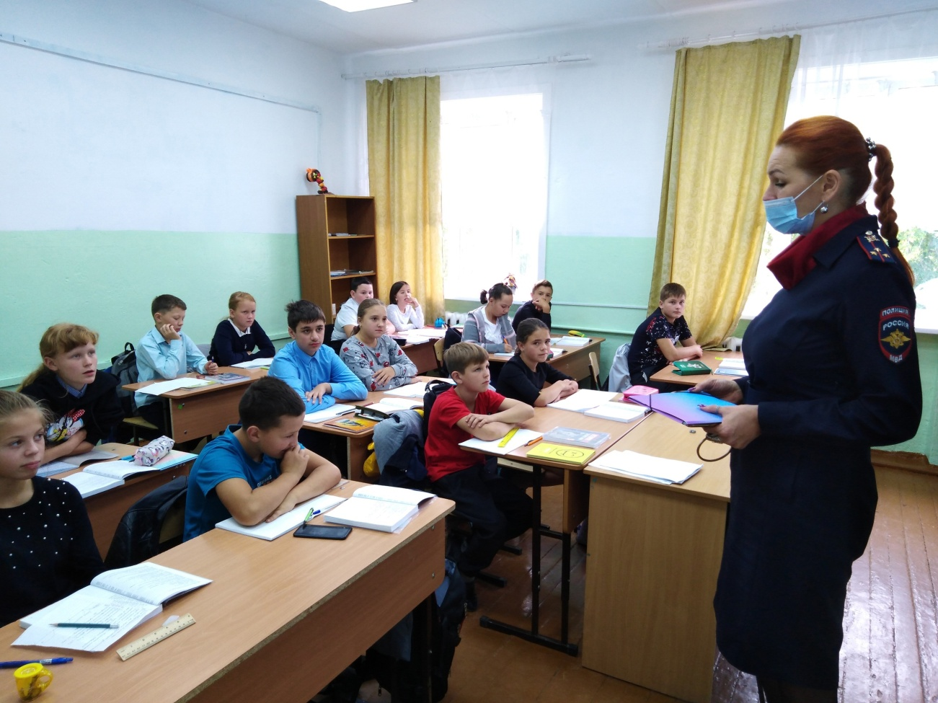

24 ноября 2021 года в селе Введенщина возле нашей школы прошла акция «Родительский патруль». Эта акция призвана привлечь внимание общественности к проблеме детского дорожно-транспортного травматизма, а также напомнить родителям о необходимости строго соблюдать правила дорожного движения. Тема акции была: "Правила дорожного движения в зимний период".  
В этот раз родители следили, как дети идут в школу, и как возвращаются домой. Всем, кто соблюдал правила дорожного движения, вручали небольшие подарки и сладости, а тем, кто нарушал - памятки о ПДД.  
«Родительский патруль» - безопасность детей в наших руках!

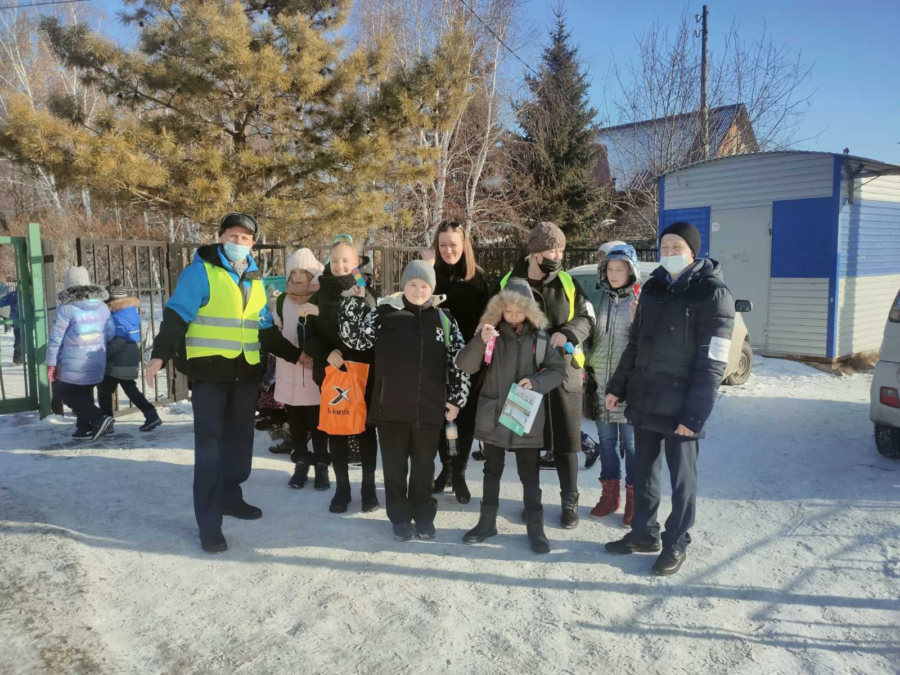

27 апреля 2022 года состоялся очередной слёт ЮИД «Безопасное колесо-2022». Наша команда Дорога, состоящая из учащихся 4а класса состязалась в знаниях правил дорожного движения. Было проведено три этапа: «Знатоки правил дорожного движения», «Оказание первой помощи» и фигурное вождение велосипеда «Велоэстафета». По итогам трёх этапов наша команда заняла лишь 4-е место. Но зато в конкурсе агитбригад «Мы за безопасность!» нашей команде не было равных! И с нашим видеороликом мы заняли 1 место!

Дети и взрослые! Пропагандируйте безопасность на дороге и соблюдайте правила дорожного движения!

